代数，数论，费尔马大定理等介绍 (G)
清华大学 数学科学系张贤科
世界是连续的,还是离散的?一根铜棒,一束光线,看起来都是连续不断的.但古希腊的德谟克利特就认为,万物都是离散的,由极小的原子组成,甚至包括灵魂.---现在我们确实已知道,“月魂日魄”的光是由一个个的“光子”组成的,就连时间和空间似乎也是量子化(离散)的. 代数(学)就是专门研究离散对象的数学,它是现代数学的三大支柱之一(另两个为分析与几何). 代数从19世纪以来有惊人的发展,带动了整个数学的现代化.随着信息时代的到来,计算机,信息都是数字化(离散化)的,甚至电视机,摄像机,照相机都在数字化.知识经济有人也称为数字经济.这一切的背后的科学基础,就是数学,尤其是专门研究离散对象的代数.现在的代数已经是外延极广的综合科学,不是指中学的代数,那只是代数的萌芽.代数发端于“用符号代替数”,后来发展到以符号代替各种事物,乃至于概念,作用,映射. 代数的基础研究各种代数系统,即定义了运算的抽象集合.主要的代数系统有: 群,环,域,模,格,各种空间等.“群”是最基本的系统,就是有一个运算(及其逆运算)的集合.例如,整数集对加法(及减法)是一个群.再如,对1, 2, 3这三个数的“操作”全体是一个群,记为S₃ .这种操作共六个: (1), (12), (13), (23), (123), (321). 操作(123)的意思是: 变1为2, 变2为3, 变3为1. 操作(12)的意思是把1变为2, 把2变为1, 而3不变. 当然操作(1)的意思是全都不变.两个操作A和B的乘积BA定义为先施行A, 再施行B. 例如(12)(123)=(23).
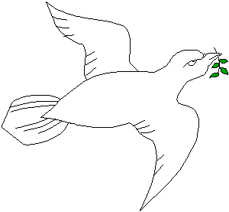
群 S₃ = { (1), (12), (13), (23), (123), (321)}
而“环”就是有一又半个运算的集合(所谓半个运算是指它可能无逆运算).例如 “星期数”全体{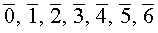}就是一个环(对于加法和乘法),这里的意思是星期五(所以 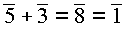, ).
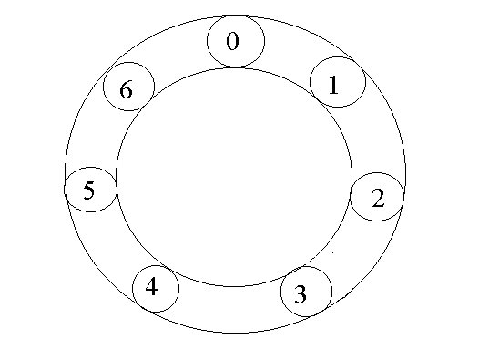星期数环 {0,1,2,3,4,5,6}
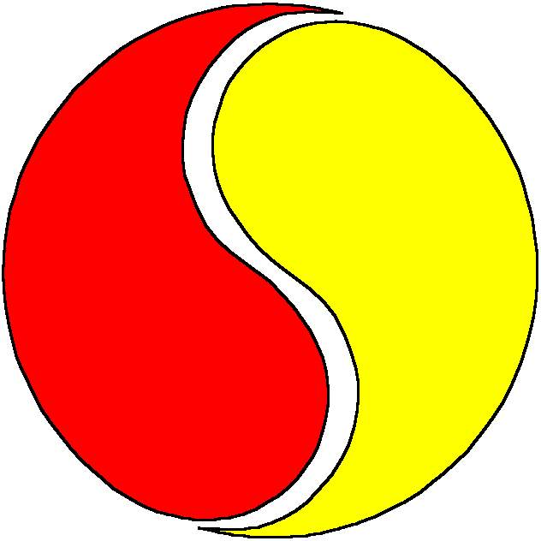二元域 {0, 1}
类似地,我们还可考虑钟点数{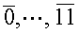},也是一个环(当然).有趣的是,我们把星期数的7改为2, 就得到只有两个元素的环{, }(实际上它还是域,即可以加减乘除,称为“二元域”,注意其中+=). 二元域在现代通信、密码等理论中极重要. 代数以如下成果光照历史: 解决了困扰人类两千多年的古希腊三大历史名题(三等分角, 化圆为方, 立方倍积), 解决了五次(以上)方程不可(根式)解问题, 画正17边形,破译密码等问题. 此外,代数还研究更抽象的“范畴”(例如群的全体是一个范畴), 函子等.与代数相关的数学有: 线性代数,抽象代数,代数数论,代数几何,代数拓扑,同调代数,拓扑代数,表示论,泛函分析,代数函数论等等.（张贤科 撰文）

